Tecnología de armarios
Ahorro de tiempo real con accesorios
Sabadell, 2026-01-26
La configuración de un armario eléctrico compacto puede ser a menudo engorrosa y llevar mucho tiempo. Los terminales, relés, portafusibles y otros componentes deben ensamblarse en la placa de montaje dentro de un espacio reducido. También se necesita espacio para luminarias, interruptores de puerta o enchufes. A menudo se requieren perforaciones y ajustes complicados. Para ello resulta de gran ayuda disponer de una gama de accesorios que permita una rápida instalación y una organización sencilla en el armario.
A primera vista, la función de una envolvente parece algo trivial: proteger los componentes electrotécnicos de las influencias ambientales. Una caja o un armario que sea impermeable a la humedad y al polvo y que cumpla con las normas adecuadas, debería esencialmente cumplir con su función. Sin embargo, existe otro requisito clave para los fabricantes de equipos que deben instalar los componentes en las cajas: la caja debe ser lo más sencilla posible de extender para que la instalación se pueda realizar con facilidad y de manera rápida.
Pero la realidad suele ser muy diferente: en muchos casos, se invierte tiempo innecesario en ajustes complicados. Un soporte autodoblado para fijar una luz de armario o enchufes adicionales en la pared del armario suelen seguir siendo el enfoque preferido hoy en día. Una y otra vez, la respuesta es siempre "Es fácil y se hace en un instante". Sin embargo, si se suman los pasos de trabajo individuales, el trabajo no tarda en acumularse para un paso tan “sencillo”. Y cuesta algo más que tiempo. A veces, el resultado ni siquiera cumple con los estándares profesionales. Es especialmente crítico cuando es necesario perforar agujeros en la pared del armario para unir componentes. Esto conduce a otro inconveniente: si el armario tiene la homologación UL, que es fundamental para el mercado norteamericano, ésta puede ser invalidada si se realizan cambios en la caja. La consecuencia de esto puede ser una larga inspección de toda la instalación, lo que a su vez implica tiempo y costes adicionales.
Armario basados en sistemas con accesorios inteligentes
¿Cómo pueden alojarse componentes adicionales de forma óptima y sencilla en el armario? Como solución, Rittal ofrece el armario compacto AX con un sistema patentado de levas en el armario. Para el montaje en estas levas del armario, Rittal ha desarrollado un carril de montaje interno que puede instalarse fácilmente en los paneles laterales o superiores sin necesidad de ningún procesamiento mecánico en el armario. Se posiciona en el lugar deseado dentro del armario y se fija simplemente con dos tornillos. El raíl se tensa en el interior de la caja y se mantiene estable. Dependiendo de la situación de instalación, es posible una carga estática de hasta 600 N. Esto da al usuario la seguridad de que la extensión es permanentemente estable. Con este sistema patentado, los armarios compactos AX están preparados para todas las aplicaciones de desmontaje y reequipamiento. Los raíles proporcionan espacio adicional fuera de la placa de montaje para la aplicación.
El sistema de levas y raíles de la caja, que cuenta con una rejilla de 25 mm conocida del armario grande VX25, también se reproduce en la AX. Esta es una ventaja positiva para los usuarios que disponen del armario compacto AX, así como del sistema de ensamblaje VX25. Esto significa que la amplia gama de accesorios del programa VX25, como chasis de sistema, carriles de soporte de cables o carriles de montaje, también se pueden utilizar en los armarios compactos AX. Esto reduce el número de piezas y ahorra costos de almacenamiento.
Con la amplia gama de opciones de ampliación del AX, el concepto de sistema se hace realidad por primera vez en el segmento de los armarios compactos. Las personalizaciones complejas, los soportes de montaje autodoblados, etc. son ya cosa del pasado. La gama de accesorios es muy amplia: tomas de corriente, iluminación de armarios, carriles para cables, soportes para cables, interruptores de posición de puerta, cierres de puerta y chasis pueden montarse de forma rápida, sencilla y precisa en el armario como componentes del sistema.
Se mantiene la certificación UL
Los armarios compactos AX cuentan de serie con la aprobación UL y, por lo tanto, cumplen con los estándares de seguridad del mercado norteamericano. Si los usuarios perforan agujeros en la pared de un armario para sujetar componentes, el armario deberá volver a certificarse. Las excepciones solo son posibles si los componentes accesorios utilizados tienen la certificación FTTA de acuerdo con la UL. Por este motivo, la gama completa de accesorios para los armarios compactos AX ha sido certificada en consecuencia.
Aberturas para varios cables
Otro aspecto que afecta a la protección de los componentes dentro de la caja son los prensaestopas, que suelen instalarse en el suelo. El número de cables que deben introducirse en el armario es cada vez mayor en muchas aplicaciones. El aumento de la automatización y de la tecnología de sensores como parte de la Industria 4.0 está incrementando el número de señales que se transmiten generalmente por cable. Por lo tanto, los fabricantes de sistemas necesitan proporcionar aberturas para cada vez más cables. Rittal también ofrece una amplia gama de productos para el AX. En función de la cantidad y el tipo de cables que deban introducirse, existen placas de brida modulares o marcos de estanqueidad que pueden montarse según las necesidades. Esto garantiza una inserción de cables flexibles, incluso para cables preconfeccionados. Los insertos de sellado se pueden adaptar individualmente a las secciones transversales de cable requeridas. También están disponibles versiones de prensaestopas de poliamida, latón, acero inoxidable o versiones EMC que cumplen con la normativa.
Instalación del armario compacto
También están disponibles sistemas de base adecuados para que un armario compacto sea independiente, por ejemplo, en una nave. Los formatos de armario más pequeños a menudo deben instalarse en una pared o en un poste de instalación. La gama de accesorios también incluye los componentes adecuados para ello. Independientemente de si se utilizan soportes de pared, soportes de montaje o soportes de poste, la certificación UL se mantiene con la instalación. Esto se logra porque los componentes de fijación también cuentan con la certificación UL.
Cuando el armario está completamente montado, cableado, instalado y puesto en marcha, todo lo que el empleado tiene que hacer es cerrar la puerta. Y, una vez más, la gama de accesorios tiene la solución adecuada, al igual que el sistema VX25. Los cilindros de cerradura con llaves de seguridad están disponibles si se requiere un alto nivel de seguridad de acceso porque el gabinete está instalado en un lugar de acceso público. Los accesorios para sistemas de cierre, como los sistemas de cierre múltiple o las cubiertas de las cajas de cerradura, completan la gama de componentes de la cerradura. Gracias a sus amplias opciones de expansión, el AX es realmente un gabinete basado en sistema.

Subtítulos
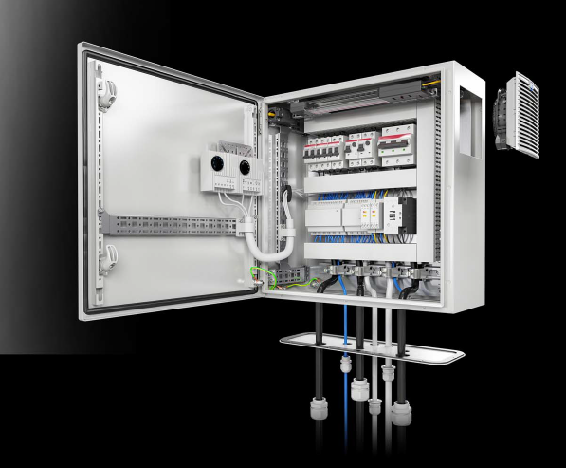
Primer armario compacto con un patrón de paso de sistema de 25mm
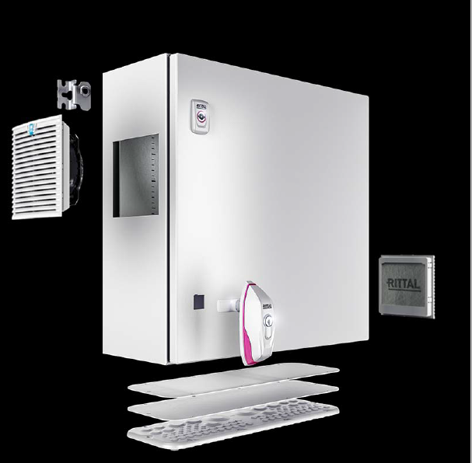
La conformidad UL del AX está garantizada con el uso de componentes accesorios de Rittal
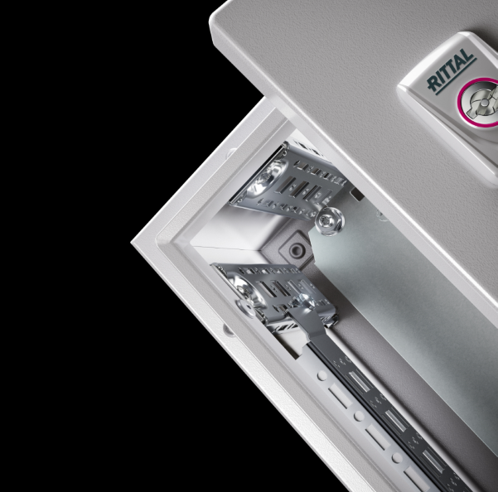
Los componentes se pueden montar sin necesidad de taladrar mediante el uso de rieles de expansión interiores

